Prénom : …………………… Vocabulaire
Les mots de la meme famille
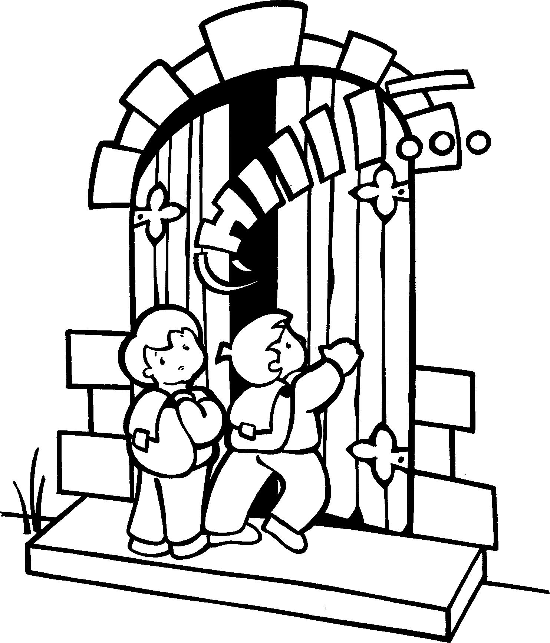

- Identifie d’abord les verbes, puis transforme-les en noms.

 Le kinésithérapeute me masse le dos. Il s’agit du verbe « …………………………… »
→ un ………………………………
 Papa signe un chèque. Il s’agit du verbe « …………………………… »
→ une …………………………………
 Le maître punit l’élève. Il s’agit du verbe « …………………………… »
→ une …………………………………
 J’achète quelques livres. Il s’agit du verbe « …………………………… »
→ un …………………………………
 Certains enfants bavardent toujours. Il s’agit du verbe « …………………………… »
→ du …………………………………
 Hier nous avons dégusté des huîtres. Il s’agit du verbe « …………………………… »
→ une …………………………………
 J’additionne des nombres. Il s’agit du verbe « …………………………… »
→ une …………………………………
 La voiture dérape sur le verglas. Il s’agit du verbe « …………………………… »
→ un …………………………………
 Elise plonge dans la piscine. Il s’agit du verbe « …………………………… »
→ un …………………………………
 Les enfants découvrent un trésor. Il s’agit du verbe « …………………………… »
→ une …………………………………

- Où sont les adjectifs ? Transforme-les en noms.
 Marie est souvent triste. Il s’agit de l’adjectif « …………………… »
→ la …………………………………
 La peau de bébé est douce. Il s’agit de l’adjectif « …………………… »
→ la …………………………………
 Jacques est un garçon agressif. Il s’agit de l’adjectif « …………………… »
→ l’ ……………………………………
 Cette dame est très gourmande. Il s’agit de l’adjectif « …………………… »
→ la ……………………………
 Parfois mon chien est très méchant. Il s’agit de l’adjectif « …………………… »
→ la ……………………………
 Aujourd’hui, un vent violent souffle. Il s’agit de l’adjectif « …………………… »
→ la ……………………………

 Notre maîtresse est gentille. Il s’agit de l’adjectif « …………………… »
→ la ……………………………
 Mes parents sont bons avec moi. Il s’agit de l’adjectif « …………………… »
→ la ……………………………
 Isabelle est une fillette franche. Il s’agit de l’adjectif « …………………… »
→ la ……………………………
 L’eau de source est pure. Il s’agit de l’adjectif « …………………… »
→ la ……………………………
 Ton dessin est plutôt laid. Il s’agit de l’adjectif « …………………… »
→ la ……………………………
 Ses mains sont sales. Il s’agit de l’adjectif « …………………… »
→ la ……………………………

Prénom : …………………… Vocabulaire
Les mots de la meme famille

1) Entourer les mots de la famille du mot "MUR".
muret |  | murène |  | mûrir |  | muraille
mûrement |  | mûre |  | murmurer |  | murette
mural |  | murmure |  | armure |  | murer

2) Barrer l’intrus de chaque famille.
a. sable | sablé | sablage | sabelette | sablier
b. épice | épicer | épicier | épicentre | épicerie
c. cheval | chenapan | chevalier | chevalerie | cavalier
d. lait | laisse | laitage | laiterie | laitier
e. racine | déraciner | rassis | enraciner | déracinage

3) Entourer tous les mots de la famille du mot "DENT".
le dentiste |  | la dentition |  | la danse |  | édenté
dentaire |  | dense |  | la dentelle |  | le dentier
un danseur |  | le dentifrice |  | la dentine |  | le danger

4) Répondre aux devinettes par des mots de la famille du mot "NOURRIR".
* Je suis l’ensemble de ce que les gens mangent, je suis la ......................................
* Je suis une dame qui garde des enfants, je suis une .....................................
* Je suis un tout petit bébé, je suis un ......................................

5) Trouver un mot de la même famille que chacun des verbes suivants.
* pardonner : le ......................................... * enchaîner : une ................................
* habiter : une ........................................... * placer : une .....................................

